浙江大学温州研究院
在线询价采购文件

项目名称：电化学工作站、真空终封机、真空搅拌机等设备
项目编号：ZDWYY-XJ-2026010

浙江大学温州研究院
2026年2月

一、采购需求
- 采购物资：电化学工作站、真空终封机、真空搅拌机等设备；采购数量：1批； 总预算：125000元。
- 规格参数（对规格参数有任何疑问，请联系项目组老师杨叶锋，联系方式13805774492）
序号 | 商品名称 | 技术参数 | 数量 | 单位 | 最高单价 | 总价 | 图片 | 备注
1 | 电化学工作站 | 上海辰华CHI760F  1、设备数据采集需采用两个同步16 位分辨率；  2、需双通道同时采样的最高速率为2.5MHz；  3、最大电位范围需满足±10V；  4、测量电流分辨需满足电流量程的0.0015%，最低0.3fA；  5、恒电流范围需满足3nA–250mA；  6、所加电流分辨率需满足电流范围的0.03%；  7、交流阻抗需满足0.00001 至3MHz；  8、设备尺寸≤W400*D250*H150mm； | 1 | 台 | 60000 | 60000 | 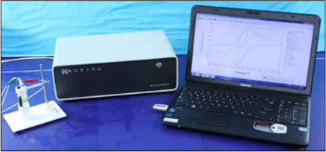
2 | 真空终封机 | 科晶 MSK-115B-L  1、兼容软包电池和固态电池的预封和终封功能；  2、▲封口温度、封口时间、封口压力可调；  3、配置针刺刺穿功能，实现对电池多余电解液的排液；  4、外置电解液收集装置方便后期拆出清洗；  5、PLC 控制，HMI 操作，可放置在普通的手套箱内使用；  6、最大封头温度≥250℃；  7、温控温度≤±2℃；  8、封头平行度好于0.02mm；  9、▲最大电池尺寸≥L330*W330*H20mm；  10、最大有效封口长度≥330mm，封口宽度可定制；  11、热封时间满足0～90s 可调；  12、最大真空度≥-95Kpa；  13、设备尺寸≤L550*W500*H600mm； | 1 | 台 | 45000 | 45000 | 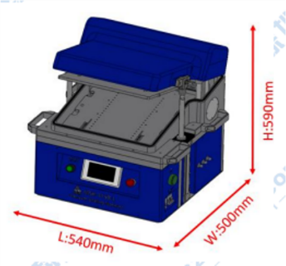
3 | 真空搅拌机 | 科晶 MSK-SFM-16H  1、托架设计，操作方便，可实现较高粘度浆料的高速度搅拌，搅拌均匀性好；  2、设备需自带真空系统，有效消除搅拌过程产生的气泡；  3、▲需可进行多段速操作，可设定每段的搅拌转速和时间；  4、罐体设计冷却套，可通冷却水降低搅拌罐温度；  5、搅拌罐体有效容积需分别有50ml、200ml、500ml、1000ml 可选；  6、▲最大转速≥1500rpm；  7、搅拌时间需满足1-600min 可设定；  8、最大适用粘度≥10000mpa.s；  9、最大真空度≥-75KPa；  10、设备尺寸≤L450*W350*H650mm； | 1 | 台 | 20000 | 20000 | 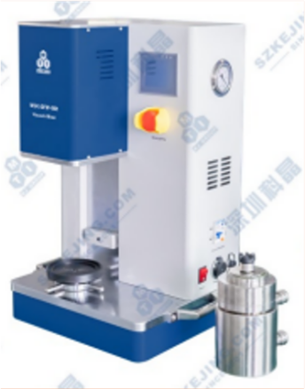

二、相关要求
- 报价方式：本次报价方式报总价，提供分项报价。综合单价中应包包含商品到达采购人指定地点并能正常使用所需的一切费用，包括但不限于商品购置费、包装费、运输费、装卸费、保险费、安装调试费、技术服务费、培训费以及保修费、税费等一切费用。
- 质保期：验收合格后，提供不少于1年的免费产品质保。
- 供货期：合同签订后，供货商接到发货通知后，10个工作日内将合格货物及时送达甲方指定的地点并完成安装摆放调试，如未按采购人指定技术参数及款式提供样品或不按规定时间安装到位的，采购方有权终止合同。
- 售后服务：温州有售后服务点，若报修，乙方应在3小时内派遣相关人员赶赴现场，24小时内维修完毕；发生紧急抢修事故的，乙方应在接到甲方通知后1.5小时内到达现场抢修，并于到达现场12小时之内排除故障。乙方未在约定时间内修复的或同一货物经3次维修后仍不能稳定、可靠运行的，甲方有权要求乙方免费更换。返修或更换后的部件保修期应重新计算。
- 到货地点：浙江大学温州研究院指定地点。
- 对规格参数要求有任何疑问，请联系需求人杨叶锋：13805774492

三、响应须知
- 所有报价供应商均为认同并遵守本在线询价中的所有要求。
- 中标供应商如因自身原因放弃项目的中标资格或者拒签合同的，原则上不得参加对该项目重新开展的采购活动。
- 针对上述要求，报价单位必须认真审核本在线询价采购文件中的所有要求。
报价供应商需将加盖公章的合格有效的企业营业执照复印件、报价单（附件2）文件发送至邮箱zdwzyjy2023@163.com，未按要求提交的供应商，采购人可按无效响应处理。

